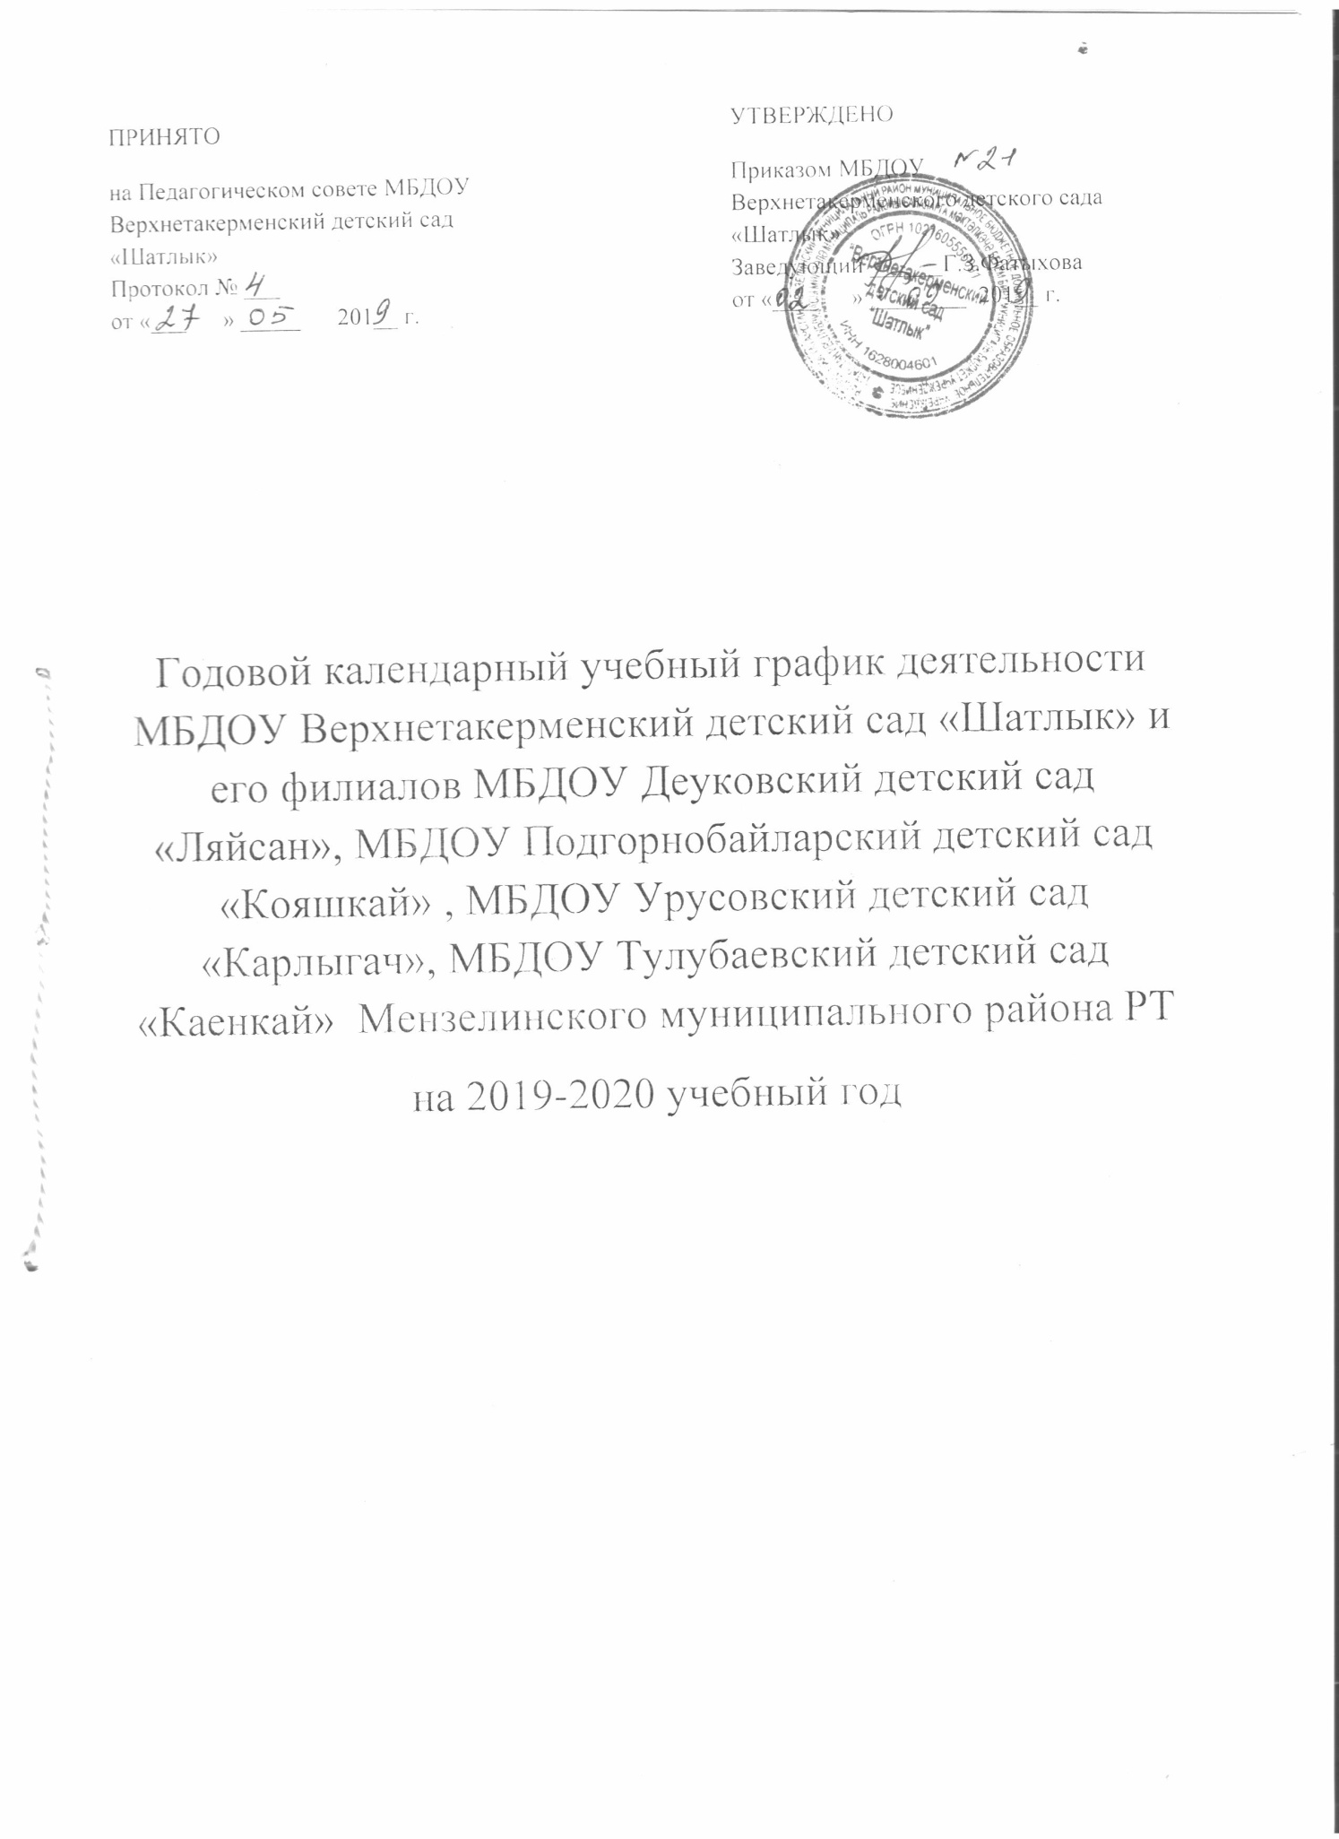

Пояснительная записка

Годовой календарный учебный график является локальным нормативным документом, регламентирующим общие требования к организации образовательного процесса в учебном году в дошкольном образовательном учреждении МБДОУ Верхнетакерменский детский сад «Шатлык» и его филиалов МБДОУ Деуковский детский сад «Ляйсан», МБДОУ Подгорнобайларский детский сад «Кояшкай» , МБДОУ Урусовский детский сад «Карлыгач», МБДОУ Тулубаевский детский сад «Каенкай» Мензелинского муниципального района Республики Татарстан.
Годовой календарный учебный график разработан в соответствии с:
- Законом Российской Федерации «Об образовании» от 21 .12.2012 года № 273-ФЗ,
- СанПиН 2.4.1.2660-13 «Санитарно-эпидемиологические требования к
устройству, содержанию и организации режима работы в дошкольных
организациях»;
- Федерального государственного образовательного стандарта
дошкольного образования, утвержденного приказом Министерства
образования и науки РФ от 17.10.2013 № 1155
- Уставом ДОУ.
Годовой календарный учебный график учитывает в полном объеме возрастные психофизические особенности воспитанников и отвечает требованиям охраны их жизни и здоровья.
Содержание годового календарного учебного графика включает в себя
следующее:
- режим работы ДОУ;
- выходные дни;
- ежедневный график работы;
- количество возрастных групп;
- начало учебного года;
- конец учебного года;
- количество недель в учебном году;
- продолжительность недели;
-сроки проведения мониторинга достижения детьми планируемых
результатов освоения основной общеобразовательной программы ДОУ;
-работа ДОУ в летний период;
- праздничные дни;
- периодичность проведения родительских собраний
Проведение мониторинга достижения детьми планируемых результатов освоения основной общеобразовательной программы дошкольного образования предусматривает организацию первичного и итогового мониторинга. Обследование проводиться в режиме работы дошкольного образовательного учреждения, без специально отведенного для него времени, посредством бесед, наблюдений, индивидуальной работы с детьми.
Годовой календарный учебный график обсуждается и принимается Педагогическим советом и утверждается приказом заведующего ДОУ до начала учебного года. Все изменения, вносимые ДОУ в годовой календарный учебный график, утверждаются приказом заведующего образовательным учреждением и доводятся до сведения всех участников образовательного процесса.
В ДОУ образовательная деятельность и воспитание детей осуществляется на родном (татарском) языке.

Годовой календарный учебный график на 2019 - 2020 учебный год

Содержание | Возрастные подгруппы
Содержание | Младшая группа (ранний возраст) (1-3 лет) |  | Средняя , старшая и подготовительная к школе группа (3-7 лет)
Режим работы ДОУ | 5 дней |  | 5дней
Выходние дни | Суббота ,воскресенье, праздничные дни. |  | Суббота,воскресенье, праздничные дни.
Ежедневный график работы | с 7.00-17.30 |  | с 7.00-17.30
Количество возрастных групп | 1 |  | 1
Количество возрастных групп филиалов | 1 группы с 1-3 , 5- (разновозрастная)
Начало учебного года | 02.09.2019 | 02.09.2019 |  | 02.09.2019
Окончание учебного года | 31.05.2020 | 31.05.2020 |  | 31.05.2020
Кол-во недель в учебном году | 36 недель | 36 недель |  | 36 недель
1 полугодие | 17 недель | 17 недель |  | 17недель
Учебный период | 02.09.2019-31.12.2019 | 02.09.2019-31.12.2019 |  | 02.09.2019-31.12.2019
2 полугодие | 19 недель | 19 недель |  | 19 недель
Учебный период | 9.01.2020-31.05.2020 | 9.01.2020-31.05.2020 |  | 9.01.2020-31.05.2020
Продолжительность недели | 5 дней | 5 дней |  | 5 дней
Продолжительность НОД | 8- 10 минут | не более 20 минут |  | не более 25 -30 минут
Регламентация образовательного процесса на один день в дневное время | 2 ООД | 2 ООД |  | 2 ООД
Начало ООД | 9.00 | 9.00 |  | 9.00
Окончание ООД | 9.30 | 9.50 |  | 10.00 (ст.гр.)  10.10(под.гр.)
Перерыв между ООД | не менее 10 мин | не менее 10 мин |  | не менее 10 мин
Сроки проведения мониторинга Первичный мониторинг  Итоговой мониторинг | 22.10.2019-28.10.2019  (заполняется лист адаптации)  01.04.2020-07.04.2020 | 22.10.2019-28.10.2019  01.04.2020-07.04.2020 |  | 22.10.2019-28.10.2019  01.04.2020-07.04.2020
Летний оздоровительный период (каникулы) | 01.06.2020-31.08.2020 | 01.06.2020-31.08.2020 |  | 01.06.2020-31.08.2020
Праздничные дни | в соответствии с производственным календарем на 2019– 2020 учебный год:  4-6 ноября - День народного единства, День конституции РТ ;  31.12.2019 г. – 08.01.2020 г. – новогодние каникулы;  23 февраля – День защитника Отечества;  8 марта – Международный женский день;  1- мая – Праздник весны и труда;  9 мая – День Победы;  4 июня – Ураза-байрам;  12 июня – День России.  12 августа 2020 - Курбан – байрам  30 августа - День Республики Татарстан
Праздники и развлечения | День Знаний  День пожилых людей  Праздник Осени  День Матери  Новогодние утренники  День Защитника Отечества  Масленица  Международный женский день  День Космонавтики  День Победы  Выпускной бал «До свидания, детский сад!»  Дни здоровья |  |  |  | 01.09.2019  01.10.2019  24-25.10.2019  28.11.2019  26- 31.12.2019  20-22.02.2020  04.03.2020  07.03.2020  12.04.2020  07.05.2020  30.05.2020  Последняя пятница каждого квартала
Мероприятия, проводимые в летний период | День защиты детей  Музыкальный досуг  Спортивный досуг «Солнце, воздух и вода- наши верные друзья»  Мероприятия тематических недель |  |  |  | 01.06.2020  15.06.2020  12.07.2020  01.06-31.08.2020
Периодичность проведения родительских собраний | 1 собрание – сентябрь,  2 собрание – декабрь  3 собрание - май

